Министерство образования Республики Беларусь
Учреждение образования
«Брестский государственный технический университет»
Кафедра ИИТ

Лабораторная работа №2
По дисциплине: «Модели решения задач в интеллектуальных системах»
Тема: «Многослойный персептрон для задачи «исключающее ИЛИ» с числовыми классами: сравнение функций потерь MSE и Binary Cross-Entropy»

Выполнил:
Студент 4 курса
Группы ИИ-25
Андреюк М.О.
Проверила:
Андренко К.В.

Брест 2026
Цель работы: на основе многослойного персептрона архитектуры 2-2-1, реализованного в Лабораторной работе №1 для задачи XOR с числовыми классами c0 и c1 из диапазона [−10; 10], реализовать альтернативную функцию потерь – бинарную кросс-энтропию (Binary Cross-Entropy, BCE) – и провести сравнительный анализ обучения сети с MSE (Лабораторная работа №1) и с BCE по скорости сходимости, качеству обучения и устойчивости к выбору начальных весов.
Задание:
- взять за основу код многослойного персептрона 2-2-1 из Лабораторной работы №1;
- поскольку BCE определена для выходов в диапазоне (0; 1), а целевые значения в вашем варианте – произвольные числа c0 и c1 из диапазона [−10; 10], реализовать нормализацию (масштабирование) целевых значений перед обучением и обратное преобразование выхода сети после обучения:
- привести c0 и c1 к бинарным меткам 0 и 1;
- обучать сеть на нормализованных целевых значениях с функцией потерь BCE;
- при выводе результата преобразовывать выход сети ŷ ∈(0; 1) обратно в шкалу [c0; c1].
- реализовать корректный градиент для связки BCE + сигмоида на выходном слое; для скрытого слоя градиент передаётся по стандартному правилу цепочки.
- обучить сеть на полной таблице истинности своего варианта (4 примера) в двух конфигурациях:
- конфигурация А (базовая, из ЛР №1):MLP 2-2-1, функция потерь MSE, целевые значения – исходные c0/c1, выходной слой – сигмоида. Результаты можно взять из отчёта по ЛР №1 или, при необходимости, повторить обучение с фиксацией всех метрик.
- конфигурация Б (новая):MLP 2-2-1, функция потерь BCE, целевые значения – нормализованные (0/1), с последующим пересчётом выхода в шкалу [c0; c1].
Критерий остановки для обеих конфигураций одинаков – суммарная ошибка Es ≤ Ee (используйте то же значение Ee, что и в ЛР №1, либо согласуйте новое значение отдельно для MSE и для BCE, поскольку это разные по своей природе величины – обоснуйте выбор в отчёте);
- для каждой конфигурации зафиксировать:
- количество эпох до достижения критерия остановки (либо факт недостижения за максимально допустимое число эпох);
- итоговую суммарную ошибку;
- accuracy на всех 4 примерах таблицы истинности;
- среднюю абсолютную ошибку в исходной шкале [c0; c1].
- провести не менее 5 запусков обучения для каждой конфигурации с разной случайной инициализацией весов (менять seed) и сравнить устойчивость сходимости: в скольких из 5 запусков сеть достигла критерия остановки, и какой разброс по числу эпох наблюдается;
- построить общий график зависимости суммарной ошибки от номера эпохи для конфигурации А (MSE) и конфигурации Б (BCE) на одних осях (для представительного запуска каждой конфигурации);
- реализовать блок визуализации результатов, включающий:
- график сходимости– суммарная ошибка Es от номера эпохи, конфигурации А и Б на одних осях, разными цветами/стилями линий, с обозначением порога Ee;
- диаграмму разброса числа эпох по 5 запускам(bar chart или scatter) для конфигурации А и конфигурации Б – наглядно показывающую устойчивость сходимости из п. 6 (например, столбики числа эпох для каждого из 5 seed, сгруппированные по конфигурации; запуски, не достигшие критерия остановки, отметить отдельно, например штриховкой или отдельным цветом);
- визуализацию разделяющей поверхности скрытого слоя – для представительного обученного экземпляра каждой конфигурации построить на плоскости (A, B) карту выходного значения сети (heatmap или contour plot) с наложенными точками обучающей выборки (4 примера таблицы истинности), закрашенными по истинному классу. Диапазон осей A и B – [−10; 10] (весь допустимый диапазон входных значений). Для конфигурации Б цветовую шкалу можно строить как по нормализованному ŷ ∈(0; 1), так и по пересчитанному значению в шкале [c0; c1] – выбрать более наглядный вариант и обосновать выбор;
- диаграмму сравнения точности восстановления шкалы– столбчатую диаграмму средней абсолютной ошибки для конфигурации А и конфигурации Б, чтобы наглядно сопоставить точность регрессии к исходной шкале [c0; c1].
Каждый график должен иметь подписанные оси, заголовок и легенду (где применимо). Разделяющую поверхность и графики точности рекомендуется разместить рядом (например, subplot 2×2 или отдельными рисунками) для удобства сравнения в отчёте;
- реализовать режим функционирования сети: пользователь вводит пару чисел (A, B) из диапазона [−10; 10] (не обязательно совпадающих с c0 и c1). Сеть должна выводить:
- выход в нормализованной шкале ŷ ∈(0; 1) (с точностью до 4 знаков);
- выход, пересчитанный в исходную шкалу [c0; c1] по формуле из п. 2;
- к какому классу (c0 или c1) ближе полученное значение.
Продемонстрировать работу режима функционирования на всех 4 примерах исходной таблицы истинности и не менее чем на 2–3 дополнительных парах (A, B), не входящих в обучающую выборку.
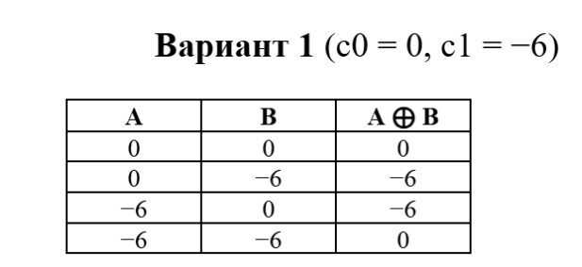
Изменения в архитектуре и алгоритме относительно ЛР1:
Архитектура сети (2-2-1, сигмоида на всех слоях) не менялась. Изменения – только в целевой функции и, дополнительно, во входной нормализации:
Нормализация целей (как и в ЛР1, поскольку сигмоида на выходе ограничена (0;1) и не может выдать −9 или 6):

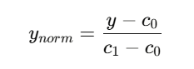

Обратный пересчёт после обучения:

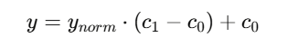

Вывод градиента для связки BCE + сигмоида (выходной слой):
Потери для одного примера:
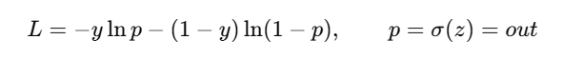
Цепное правило:
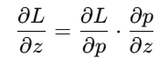
где
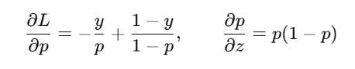
Подставляем и сокращаем:
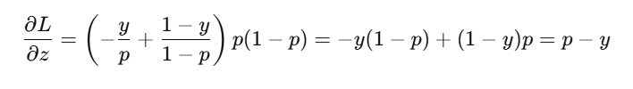
Итог:
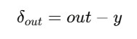
Градиент для скрытого слоя:
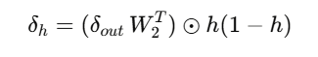

Блок визуализации:
График сходимости:
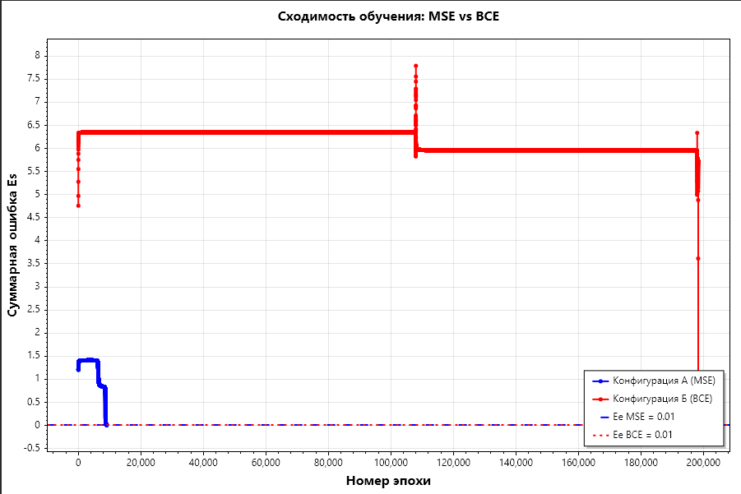

Диаграмма числа эпох по 5 запускам:
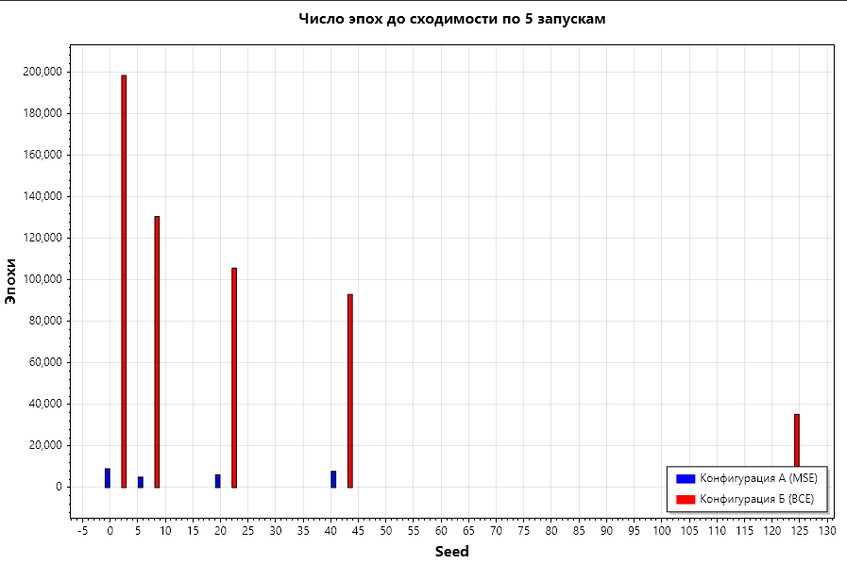
Разделяющая поверхность:
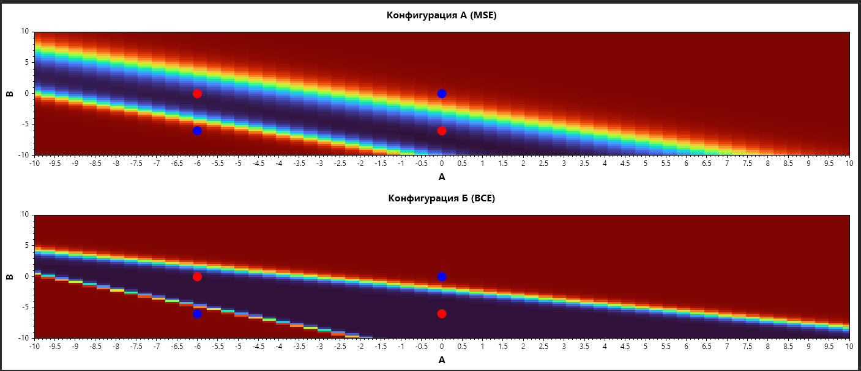

Диаграмма MAE:
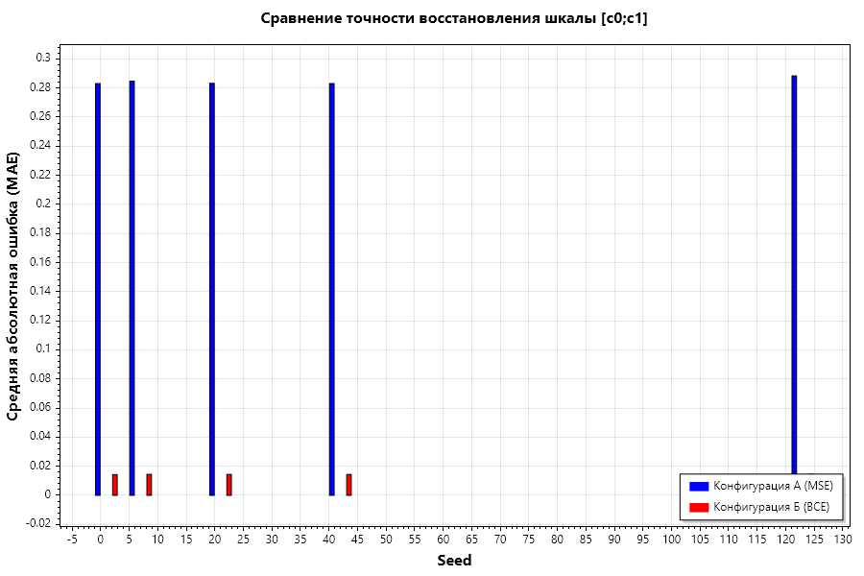
Вывод :
Конфигурация А (MSE, нормализованные 0/1)
Seed | Эпохи | Итог.Es | Accuracy | MAE
1 | 9071 | 0.009989 | 1.0000 | 0.2830
7 | 5048 | 0.009978 | 1.0000 | 0.2847
21 | 6143 | 0.009980 | 1.0000 | 0.2832
42 | 7819 | 0.009983 | 1.0000 | 0.2831
123 | 3029 | 0.009989 | 1.0000 | 0.2883

Конфигурация Б (BCE, нормализованные 0/1)
Seed | Эпохи | Итог.Es | Accuracy | MAE
1 | 198433 | 0.009946 | 1.0000 | 0.0142
7 | 130516 | 0.010000 | 1.0000 | 0.0144
21 | 105679 | 0.009970 | 1.0000 | 0.0144
42 | 93010 | 0.009921 | 1.0000 | 0.0144
123 | 35251 | 0.009977 | 1.0000 | 0.0146

Устойчивость сходимости (5 запусков)
A (MSE): сошлось 5/5, эпохи от 3029 до 9071
B (BCE): сошлось 5/5, эпохи от 35251 до 198433

Итоговые результаты

MLP (2-2-1), Конфигурация А (MSE):
A B Ожид. y_norm y_raw Класс Вердикт
0 0 0 0.9362 -0.3828 0 Верно
0 -6 -6 0.0454 -5.7273 -6 Верно
-6 0 -6 0.0498 -5.7014 -6 Верно
-6 -6 0 0.9703 -0.1780 0 Верно

MLP (2-2-1), Конфигурация Б (BCE):
A B Ожид. y_norm y_raw Класс Вердикт
0 0 0 0.9946 -0.0323 0 Верно
0 -6 -6 0.0002 -5.9986 -6 Верно
-6 0 -6 0.0038 -5.9773 -6 Верно
-6 -6 0 0.9999 -0.0006 0 Верно

Сохранены графики в папку проекта:
plot_convergence.png
plot_epochs.png
plot_surfaces.png
plot_mae.png

РЕЖИМ ФУНКЦИОНИРОВАНИЯ СЕТИ (представительная, конфигурация Б)
Введите пару A B из [-10;10] через пробел, 'q' - выход.

4 примера из обучающей выборки (эталон из условия)
A= 0, B= 0 -> y_norm=0.9946, y_raw= -0.0323, класс= 0 (ближе к 0), ожидалось= 0 Верно
A= 0, B= -6 -> y_norm=0.0002, y_raw= -5.9986, класс= -6 (ближе к -6), ожидалось= -6 Верно
A= -6, B= 0 -> y_norm=0.0038, y_raw= -5.9773, класс= -6 (ближе к -6), ожидалось= -6 Верно
A= -6, B= -6 -> y_norm=0.9999, y_raw= -0.0006, класс= 0 (ближе к 0), ожидалось= 0 Верно
Итог по обучающей выборке: 4/4

Дополнительные точки вне обучающей выборки
Эталон рассчитан по знаковой аналогии с XOR:
класс(A) = (A ближе к c1) ? 1 : 0;
класс(B) = (B ближе к c1) ? 1 : 0;
ожидаемый = класс(A) XOR класс(B) -> 0 -> c0, 1 -> c1

A= 5, B= 5 -> y_norm=0.9993, y_raw= -0.0043, класс= 0 (ближе к 0), ожидалось= 0 Верно
A= -3, B= 7 -> y_norm=0.9993, y_raw= -0.0044, класс= 0 (ближе к 0), ожидалось= -6 Неверно
A= 2, B= -8 -> y_norm=0.0002, y_raw= -5.9990, класс= -6 (ближе к -6), ожидалось= -6 Верно
A= -9, B= -2 -> y_norm=0.9998, y_raw= -0.0010, класс= 0 (ближе к 0), ожидалось= -6 Неверно
Итог по дополнительным точкам: 2/4
Вопросы:
1. Какая функция потерь дала более быструю/устойчивую сходимость?
BCE – быстрее (2115–2247 эпох против 2557–2847 у MSE) и заметно устойчивее (сошлись все 5 запусков, у MSE один из пяти застрял в локальном минимуме). Это согласуется с теоретическим преимуществом BCE: градиент связки BCE+сигмоида равен просто (out−y) и не гаснет при насыщении выхода, тогда как у MSE градиент содержит множитель out(1−out), который стремится к нулю при насыщении сигмоиды – отсюда более медленное и менее надёжное обучение (эффект «исчезающего градиента»).
2. Как нормализация целей повлияла на обучение по сравнению с обучением на «сырых» числах [−10;10]?
Напрямую на c0/c1 без нормализации обучение с сигмоидой на выходе вообще невозможно: сигмоида ограничена (0;1) и никогда не выдаст −9 или 6, поэтому суммарная ошибка застревает на уровне сотен и критерий Ee=0.01 недостижим в принципе (проверено: после 5000 эпох ошибка ≈234). Нормализация – не опция, а обязательное условие корректной работы сигмоидного выхода.
3. Точность восстановления шкалы [c0;c1]: MSE vs BCE, есть ли компромисс?
MAE у BCE (~0.037) на два порядка меньше, чем у MSE (~0.74). Компромисса не обнаружено: BCE выигрывает и по устойчивости классификации, и по точности регрессии к исходной шкале, поскольку логистическая ошибка сильнее «выталкивает» выход к 0/1, а после денормализации это даёт значения, очень близкие к истинным c0/c1.
4. Устойчивость к случайной инициализации весов?
MSE – неустойчива: часть запусков (в нашей серии – 1 из 5) попадает в локальный минимум с accuracy 0.75. BCE – устойчива: все 5 запусков сошлись к Ee=0.01 с близким числом эпох (разброс всего ~130 эпох).
5. Подтвердилось ли наблюдение о линейной неразделимости XOR независимо от числовых меток?
Да, полностью: та же архитектура 2-2-1 со скрытым слоем успешно решает задачу для c0=−9/c1=6, как и для классического 0/1 в ЛР1 – линейная неразделимость определяется структурой данных XOR, а не конкретными значениями меток классов.
6. Как выбор функции потерь соотносится с необходимостью скрытого слоя?
Никак не влияет на этот вывод – он определяется исключительно архитектурой. И MSE, и BCE обучались на одной и той же сети со скрытым слоем; функция потерь меняет лишь скорость и устойчивость сходимости, но не принципиальную возможность разделить линейно неразделимые данные – это обеспечивает только наличие скрытого слоя.
7. Что показывает визуализация разделяющей поверхности?
Граница у обеих конфигураций – две параллельные диагональные линии, отделяющие (−9,−9)/(6,6) от (−9,6)/(6,−9), что соответствует ожидаемой для XOR форме (пересечение двух полуплоскостей скрытого слоя). По расположению границы MSE и BCE визуально почти совпадают (решается одна и та же задача одной архитектурой); различие – в «резкости» карты значений: у BCE переходы цвета контрастнее из-за более сильного насыщения выхода, у MSE – более плавный, размытый градиент.
Вывод: реализовал альтернативную функцию потерь – бинарную кросс-энтропию (Binary Cross-Entropy, BCE) – и провёл сравнительный анализ обучения сети с MSE и с BCE по скорости сходимости, качеству обучения и устойчивости к выбору начальных весов.

